Техническое черчение

1.Изучить материал темы 4.2.

**Тема 4.2. Чертежи систем водоснабжения и водоотведения** лекция 2 часа

**Условные графические обозначения элементов систем водоснабжения и водоотведения ГОСТ 21.205-2016**

**Изображение систем водоснабжения и водоотведения на плане здания. Аксонометрические схемы систем.**

**Чтение чертежей и схем водоснабжения и водоотведения.**

1. **Цели урока:**

**1.1. Учебные:**

- Дать обучающимся основные понятия об условных графических обозначениях элементов систем водоснабжения и водоотведения ГОСТ 21.205-2016

-Способствовать формированию у обучающихся умений и навыков построения аксонометрических схем систем водоснабжения и водоотведения на плане здания.

**1.2.Развивающие**

- Развитие способностей обучающихся к самообразованию, речемыслительной деятельности при выдвижении и обсуждении гипотез; развитие любознательности, наблюдательности, сообразительности; образного мышления и технического кругозора.

- Развивать пространственные представления, пространственное мышление, познавательный интерес.

**1.3.Воспитательные.**

- Способствовать формированию навыков самостоятельной работы при выполнении графических работ.

Студент должен:

***Знать:***

-основные понятия условных графических обозначений элементов систем водоснабжения и водоотведения ГОСТ 21.205-2016;

-оформление чертежей по государственным стандартам ЕСКД

-масштабы чертежей ГОСТ 2. 300 – 68*

-линии чертежа ГОСТ 2.303-68*

-правила нанесения размеров на чертежах по ГОСТ 2.307-68*

***Уметь:***

-выполнять построения аксонометрических схем систем водоснабжения и водоотведения на плане здания;

- читать чертежи и схемы водоснабжения и водоотведения;

-оформлять чертежи по ГОСТ

**Ход урока:**

***Организационная часть.***

Отметка обучающихся

***Основная часть***

Расшифровка темы урока.

Сообщение цели урока

Изучение нового материала.

Теоретический материал:

**Условные графические обозначения элементов систем водоснабжения и водоотведения ГОСТ 21.205-2016.**

Трубопроводы и их элементы в чертежах и схемах указывают условными графическими обозначениями и упрощенными изображениями по [ГОСТ 21.206](http://docs.cntd.ru/document/1200102518).  
Размеры условных графических обозначений элементов систем в чертежах и схемах принимают без соблюдения масштаба.  
 Условные графические обозначения не показывают фактическую конструкцию элементов.  
 В схемах, выполняемых в аксонометрической проекции, элементы систем допускается изображать упрощенно в виде контурных очертаний.  
 Условные графические обозначения элементов трубопроводов общего назначения, применяемые в схемах, приведены в таблице 1.

Таблица 1

|  |  |
| --- | --- |
|  |  |
| Наименование | Условное  обозначение |
| 1 Фильтр | ГОСТ 21.205-2016 Система проектной документации для строительства (СПДС). Условные обозначения элементов трубопроводных систем зданий и сооружений (с Поправкой) |
| 2 Подогреватель | ГОСТ 21.205-2016 Система проектной документации для строительства (СПДС). Условные обозначения элементов трубопроводных систем зданий и сооружений (с Поправкой) |
| 3 Охладитель | ГОСТ 21.205-2016 Система проектной документации для строительства (СПДС). Условные обозначения элементов трубопроводных систем зданий и сооружений (с Поправкой) |
| 4 Охладитель и подогреватель (терморегулятор) | ГОСТ 21.205-2016 Система проектной документации для строительства (СПДС). Условные обозначения элементов трубопроводных систем зданий и сооружений (с Поправкой) |
| 5 Теплоутилизатор | ГОСТ 21.205-2016 Система проектной документации для строительства (СПДС). Условные обозначения элементов трубопроводных систем зданий и сооружений (с Поправкой) |
| 6 Осушитель воздуха | ГОСТ 21.205-2016 Система проектной документации для строительства (СПДС). Условные обозначения элементов трубопроводных систем зданий и сооружений (с Поправкой) |
| 7 Увлажнитель воздуха | ГОСТ 21.205-2016 Система проектной документации для строительства (СПДС). Условные обозначения элементов трубопроводных систем зданий и сооружений (с Поправкой) |
| 8 Конденсатоотводчик (конденсационный горшок) | ГОСТ 21.205-2016 Система проектной документации для строительства (СПДС). Условные обозначения элементов трубопроводных систем зданий и сооружений (с Поправкой) |
| 9 Устройство отборное* для установки контрольно-измерительного прибора | ГОСТ 21.205-2016 Система проектной документации для строительства (СПДС). Условные обозначения элементов трубопроводных систем зданий и сооружений (с Поправкой) |
| * Обозначение показано на трубопроводе.  Примечание - Условные обозначения, приведенные в пунктах 1-8 таблицы 1, не применяют в схемах систем вентиляции и кондиционирования воздуха. | |

Условные графические обозначения баков и насосов в схемах приведены в таблице 2.

Таблица 2

|  |  |
| --- | --- |
|  |  |
| Наименование | Условное обозначение |
| 1 Бак: |  |
| а) открытый под атмосферным давлением | ГОСТ 21.205-2016 Система проектной документации для строительства (СПДС). Условные обозначения элементов трубопроводных систем зданий и сооружений (с Поправкой) |
| б) закрытый с давлением выше атмосферного | ГОСТ 21.205-2016 Система проектной документации для строительства (СПДС). Условные обозначения элементов трубопроводных систем зданий и сооружений (с Поправкой) |
| в) закрытый с давлением ниже атмосферного | ГОСТ 21.205-2016 Система проектной документации для строительства (СПДС). Условные обозначения элементов трубопроводных систем зданий и сооружений (с Поправкой) |
| 2 Форсунка | ГОСТ 21.205-2016 Система проектной документации для строительства (СПДС). Условные обозначения элементов трубопроводных систем зданий и сооружений (с Поправкой) |
| 3 Насос (общее обозначение) |  |
| а) нерегулируемый | ГОСТ 21.205-2016 Система проектной документации для строительства (СПДС). Условные обозначения элементов трубопроводных систем зданий и сооружений (с Поправкой) |
| б) регулируемый  Примечание - Если необходимо отразить принцип действия насоса, то применяют обозначения, приведенные в пунктах 4-6 или в ГОСТ 2.782 (таблица 2). | ГОСТ 21.205-2016 Система проектной документации для строительства (СПДС). Условные обозначения элементов трубопроводных систем зданий и сооружений (с Поправкой) |
| 4 Насос ручной | ГОСТ 21.205-2016 Система проектной документации для строительства (СПДС). Условные обозначения элементов трубопроводных систем зданий и сооружений (с Поправкой) |
| 5 Насос центробежный | ГОСТ 21.205-2016 Система проектной документации для строительства (СПДС). Условные обозначения элементов трубопроводных систем зданий и сооружений (с Поправкой) |
| 6 Насос струйный (эжектор, инжектор, элеватор) | ГОСТ 21.205-2016 Система проектной документации для строительства (СПДС). Условные обозначения элементов трубопроводных систем зданий и сооружений (с Поправкой) |

Условные графические обозначения элементов внутренних систем водоснабжения и канализации приведены в таблице 3.

Таблица 3

|  |  |  |
| --- | --- | --- |
|  |  |  |
| Наименование | Условное обозначение | |
|  | на видах сверху и на планах | на видах спереди или сбоку, на разрезах и в схемах |
| 1 Раковина | ГОСТ 21.205-2016 Система проектной документации для строительства (СПДС). Условные обозначения элементов трубопроводных систем зданий и сооружений (с Поправкой) | ГОСТ 21.205-2016 Система проектной документации для строительства (СПДС). Условные обозначения элементов трубопроводных систем зданий и сооружений (с Поправкой) |
| 2 Мойка | ГОСТ 21.205-2016 Система проектной документации для строительства (СПДС). Условные обозначения элементов трубопроводных систем зданий и сооружений (с Поправкой) | ГОСТ 21.205-2016 Система проектной документации для строительства (СПДС). Условные обозначения элементов трубопроводных систем зданий и сооружений (с Поправкой) |
| 3 Умывальник | ГОСТ 21.205-2016 Система проектной документации для строительства (СПДС). Условные обозначения элементов трубопроводных систем зданий и сооружений (с Поправкой) | ГОСТ 21.205-2016 Система проектной документации для строительства (СПДС). Условные обозначения элементов трубопроводных систем зданий и сооружений (с Поправкой) |
| 4 Умывальник угловой | ГОСТ 21.205-2016 Система проектной документации для строительства (СПДС). Условные обозначения элементов трубопроводных систем зданий и сооружений (с Поправкой) | ГОСТ 21.205-2016 Система проектной документации для строительства (СПДС). Условные обозначения элементов трубопроводных систем зданий и сооружений (с Поправкой) |
| 5 Умывальник групповой  Примечание - Количество знаков "+" в обозначении должно соответствовать действительному количеству кранов. | ГОСТ 21.205-2016 Система проектной документации для строительства (СПДС). Условные обозначения элементов трубопроводных систем зданий и сооружений (с Поправкой) | ГОСТ 21.205-2016 Система проектной документации для строительства (СПДС). Условные обозначения элементов трубопроводных систем зданий и сооружений (с Поправкой) |
| 6 Умывальник групповой круглый | ГОСТ 21.205-2016 Система проектной документации для строительства (СПДС). Условные обозначения элементов трубопроводных систем зданий и сооружений (с Поправкой) | ГОСТ 21.205-2016 Система проектной документации для строительства (СПДС). Условные обозначения элементов трубопроводных систем зданий и сооружений (с Поправкой) |
| 7 Ванна | ГОСТ 21.205-2016 Система проектной документации для строительства (СПДС). Условные обозначения элементов трубопроводных систем зданий и сооружений (с Поправкой) | ГОСТ 21.205-2016 Система проектной документации для строительства (СПДС). Условные обозначения элементов трубопроводных систем зданий и сооружений (с Поправкой) |
| 8 Ванна ножная | ГОСТ 21.205-2016 Система проектной документации для строительства (СПДС). Условные обозначения элементов трубопроводных систем зданий и сооружений (с Поправкой) | ГОСТ 21.205-2016 Система проектной документации для строительства (СПДС). Условные обозначения элементов трубопроводных систем зданий и сооружений (с Поправкой) |
| 9 Поддон душевой | ГОСТ 21.205-2016 Система проектной документации для строительства (СПДС). Условные обозначения элементов трубопроводных систем зданий и сооружений (с Поправкой) | ГОСТ 21.205-2016 Система проектной документации для строительства (СПДС). Условные обозначения элементов трубопроводных систем зданий и сооружений (с Поправкой) |
| 10 Биде | ГОСТ 21.205-2016 Система проектной документации для строительства (СПДС). Условные обозначения элементов трубопроводных систем зданий и сооружений (с Поправкой) | ГОСТ 21.205-2016 Система проектной документации для строительства (СПДС). Условные обозначения элементов трубопроводных систем зданий и сооружений (с Поправкой) |
| 11 Унитаз | ГОСТ 21.205-2016 Система проектной документации для строительства (СПДС). Условные обозначения элементов трубопроводных систем зданий и сооружений (с Поправкой) | ГОСТ 21.205-2016 Система проектной документации для строительства (СПДС). Условные обозначения элементов трубопроводных систем зданий и сооружений (с Поправкой) |
| 12 Чаша напольная |  |  |
| 13 Писсуар настенный | ГОСТ 21.205-2016 Система проектной документации для строительства (СПДС). Условные обозначения элементов трубопроводных систем зданий и сооружений (с Поправкой) | ГОСТ 21.205-2016 Система проектной документации для строительства (СПДС). Условные обозначения элементов трубопроводных систем зданий и сооружений (с Поправкой) |
| 14 Писсуар напольный |  | ГОСТ 21.205-2016 Система проектной документации для строительства (СПДС). Условные обозначения элементов трубопроводных систем зданий и сооружений (с Поправкой) |
| 15 Слив больничный |  |  |
| 16 Трап | ГОСТ 21.205-2016 Система проектной документации для строительства (СПДС). Условные обозначения элементов трубопроводных систем зданий и сооружений (с Поправкой) | ГОСТ 21.205-2016 Система проектной документации для строительства (СПДС). Условные обозначения элементов трубопроводных систем зданий и сооружений (с Поправкой) |
| 17 Воронка спускная |  | ГОСТ 21.205-2016 Система проектной документации для строительства (СПДС). Условные обозначения элементов трубопроводных систем зданий и сооружений (с Поправкой) |
| 18 Воронка внутреннего водостока |  | ГОСТ 21.205-2016 Система проектной документации для строительства (СПДС). Условные обозначения элементов трубопроводных систем зданий и сооружений (с Поправкой) |
| 19 Сетка душевая | ГОСТ 21.205-2016 Система проектной документации для строительства (СПДС). Условные обозначения элементов трубопроводных систем зданий и сооружений (с Поправкой) | ГОСТ 21.205-2016 Система проектной документации для строительства (СПДС). Условные обозначения элементов трубопроводных систем зданий и сооружений (с Поправкой) |
| 20 Фонтанчик питьевой |  |  |
| 21 Автомат газированной воды | ГОСТ 21.205-2016 Система проектной документации для строительства (СПДС). Условные обозначения элементов трубопроводных систем зданий и сооружений (с Поправкой) | ГОСТ 21.205-2016 Система проектной документации для строительства (СПДС). Условные обозначения элементов трубопроводных систем зданий и сооружений (с Поправкой) |
| 22 Водонагреватель электрический проточный | ГОСТ 21.205-2016 Система проектной документации для строительства (СПДС). Условные обозначения элементов трубопроводных систем зданий и сооружений (с Поправкой) | ГОСТ 21.205-2016 Система проектной документации для строительства (СПДС). Условные обозначения элементов трубопроводных систем зданий и сооружений (с Поправкой) |
| 23 Водонагреватель электрический накопительный | ГОСТ 21.205-2016 Система проектной документации для строительства (СПДС). Условные обозначения элементов трубопроводных систем зданий и сооружений (с Поправкой) | ГОСТ 21.205-2016 Система проектной документации для строительства (СПДС). Условные обозначения элементов трубопроводных систем зданий и сооружений (с Поправкой) |

Условные графические обозначения трубопроводов и их элементов приведены в таблице 4.

Таблица 4

|  |  |
| --- | --- |
|  |  |
| Наименование | Условное обозначение |
| 1 Участок трубопровода изолированный | ГОСТ 21.205-2016 Система проектной документации для строительства (СПДС). Условные обозначения элементов трубопроводных систем зданий и сооружений (с Поправкой) |
| 2 Трубопровод в трубе (футляре) | ГОСТ 21.205-2016 Система проектной документации для строительства (СПДС). Условные обозначения элементов трубопроводных систем зданий и сооружений (с Поправкой) |
| 3 Трубопровод в сальнике | ГОСТ 21.205-2016 Система проектной документации для строительства (СПДС). Условные обозначения элементов трубопроводных систем зданий и сооружений (с Поправкой) |
| 4 Сифон (гидрозатвор)* | ГОСТ 21.205-2016 Система проектной документации для строительства (СПДС). Условные обозначения элементов трубопроводных систем зданий и сооружений (с Поправкой) |
| 5 Компенсатор*: |  |
| а) общее обозначение | ГОСТ 21.205-2016 Система проектной документации для строительства (СПДС). Условные обозначения элементов трубопроводных систем зданий и сооружений (с Поправкой) |
| б) П-образный | ГОСТ 21.205-2016 Система проектной документации для строительства (СПДС). Условные обозначения элементов трубопроводных систем зданий и сооружений (с Поправкой) |
| в) Z-образный | ГОСТ 21.205-2016 Система проектной документации для строительства (СПДС). Условные обозначения элементов трубопроводных систем зданий и сооружений (с Поправкой) |
| г) сильфонный | ГОСТ 21.205-2016 Система проектной документации для строительства (СПДС). Условные обозначения элементов трубопроводных систем зданий и сооружений (с Поправкой) |
| д) сальниковый (телескопический) | ГОСТ 21.205-2016 Система проектной документации для строительства (СПДС). Условные обозначения элементов трубопроводных систем зданий и сооружений (с Поправкой) |
| 6 Вставка*: |  |
| а) амортизационная | ГОСТ 21.205-2016 Система проектной документации для строительства (СПДС). Условные обозначения элементов трубопроводных систем зданий и сооружений (с Поправкой) |
| б) звукоизолирующая | ГОСТ 21.205-2016 Система проектной документации для строительства (СПДС). Условные обозначения элементов трубопроводных систем зданий и сооружений (с Поправкой) |
| в) электроизолирующая | ГОСТ 21.205-2016 Система проектной документации для строительства (СПДС). Условные обозначения элементов трубопроводных систем зданий и сооружений (с Поправкой) |
| 7 Место сопротивления в трубопроводе (шайба дроссельная, сужающее устройство расходомерное, диафрагма) | ГОСТ 21.205-2016 Система проектной документации для строительства (СПДС). Условные обозначения элементов трубопроводных систем зданий и сооружений (с Поправкой) |
| 8 Опора (подвеска) трубопровода: |  |
| а) неподвижная | ГОСТ 21.205-2016 Система проектной документации для строительства (СПДС). Условные обозначения элементов трубопроводных систем зданий и сооружений (с Поправкой) |
| б) подвижная | ГОСТ 21.205-2016 Система проектной документации для строительства (СПДС). Условные обозначения элементов трубопроводных систем зданий и сооружений (с Поправкой) |
| 9 Подвеска трубопровода: |  |
| а) неподвижная | ГОСТ 21.205-2016 Система проектной документации для строительства (СПДС). Условные обозначения элементов трубопроводных систем зданий и сооружений (с Поправкой) |
| б) направляющая | ГОСТ 21.205-2016 Система проектной документации для строительства (СПДС). Условные обозначения элементов трубопроводных систем зданий и сооружений (с Поправкой) |
| 10 Патрубок компенсационный | ГОСТ 21.205-2016 Система проектной документации для строительства (СПДС). Условные обозначения элементов трубопроводных систем зданий и сооружений (с Поправкой) |
| 11 Ревизия | ГОСТ 21.205-2016 Система проектной документации для строительства (СПДС). Условные обозначения элементов трубопроводных систем зданий и сооружений (с Поправкой) |
| * Обозначения элементов допускается изображать в соответствии с их действительной конфигурацией. | |

Условные графические обозначения направления потока жидкости, газа, регулирования, элементов привода, применяемые в схемах, приведены в таблице 5.

Таблица 5

|  |  |
| --- | --- |
|  |  |
| Наименование | Условное обозначение |
| 1 Направление потока жидкости | ГОСТ 21.205-2016 Система проектной документации для строительства (СПДС). Условные обозначения элементов трубопроводных систем зданий и сооружений (с Поправкой) |
| 2 Направление потока газообразной среды или пара | ГОСТ 21.205-2016 Система проектной документации для строительства (СПДС). Условные обозначения элементов трубопроводных систем зданий и сооружений (с Поправкой) |
| 3 Регулирование  Примечание - Направление стрелки принимают согласно [ГОСТ 21.208](http://docs.cntd.ru/document/1200108003) (таблица 1). |  |
| 4 Исполнительный механизм (привод): |  |
| а) общее обозначение | ГОСТ 21.205-2016 Система проектной документации для строительства (СПДС). Условные обозначения элементов трубопроводных систем зданий и сооружений (с Поправкой) |
| б) ручной |  |
| в) электромагнитный | ГОСТ 21.205-2016 Система проектной документации для строительства (СПДС). Условные обозначения элементов трубопроводных систем зданий и сооружений (с Поправкой) |
| г) электромашинный | ГОСТ 21.205-2016 Система проектной документации для строительства (СПДС). Условные обозначения элементов трубопроводных систем зданий и сооружений (с Поправкой) |
| д) мембранный одностороннего действия |  |
| е) мембранный одностороннего действия с позиционером | ГОСТ 21.205-2016 Система проектной документации для строительства (СПДС). Условные обозначения элементов трубопроводных систем зданий и сооружений (с Поправкой) |
| ж) привод с боковым ручным дублером | ГОСТ 21.205-2016 Система проектной документации для строительства (СПДС). Условные обозначения элементов трубопроводных систем зданий и сооружений (с Поправкой) |
| и) мембранный двухстороннего действия | ГОСТ 21.205-2016 Система проектной документации для строительства (СПДС). Условные обозначения элементов трубопроводных систем зданий и сооружений (с Поправкой) |
| к) сильфонный | ГОСТ 21.205-2016 Система проектной документации для строительства (СПДС). Условные обозначения элементов трубопроводных систем зданий и сооружений (с Поправкой) |
| л) поплавковый | ГОСТ 21.205-2016 Система проектной документации для строительства (СПДС). Условные обозначения элементов трубопроводных систем зданий и сооружений (с Поправкой) |
| м) устройство пружинное или рычажно-грузовое регулирующее предохранительного клапана | ГОСТ 21.205-2016 Система проектной документации для строительства (СПДС). Условные обозначения элементов трубопроводных систем зданий и сооружений (с Поправкой) |

Условные графические обозначения основной трубопроводной арматуры (устройств) приведены в таблице 6.

Таблица 6

|  |  |
| --- | --- |
|  |  |
| Наименование | Условное обозначение |
| 1 Клапан запорный: |  |
| а) проходной | ГОСТ 21.205-2016 Система проектной документации для строительства (СПДС). Условные обозначения элементов трубопроводных систем зданий и сооружений (с Поправкой) |
| б) угловой | ГОСТ 21.205-2016 Система проектной документации для строительства (СПДС). Условные обозначения элементов трубопроводных систем зданий и сооружений (с Поправкой) |
| 2 Клапан трехходовой | ГОСТ 21.205-2016 Система проектной документации для строительства (СПДС). Условные обозначения элементов трубопроводных систем зданий и сооружений (с Поправкой) |
| 3 Клапан мембранный (диафрагмовый) | ГОСТ 21.205-2016 Система проектной документации для строительства (СПДС). Условные обозначения элементов трубопроводных систем зданий и сооружений (с Поправкой) |
| 4 Клапан регулирующий: |  |
| а) проходной | ГОСТ 21.205-2016 Система проектной документации для строительства (СПДС). Условные обозначения элементов трубопроводных систем зданий и сооружений (с Поправкой) |
| б) угловой | ГОСТ 21.205-2016 Система проектной документации для строительства (СПДС). Условные обозначения элементов трубопроводных систем зданий и сооружений (с Поправкой) |
| в) тройной | ГОСТ 21.205-2016 Система проектной документации для строительства (СПДС). Условные обозначения элементов трубопроводных систем зданий и сооружений (с Поправкой) |
| 5 Клапан обратный: |  |
| а) проходной | ГОСТ 21.205-2016 Система проектной документации для строительства (СПДС). Условные обозначения элементов трубопроводных систем зданий и сооружений (с Поправкой) |
| б) угловой  Примечание - Движение рабочей среды через клапан должно быть направлено от белого треугольника к черному. | ГОСТ 21.205-2016 Система проектной документации для строительства (СПДС). Условные обозначения элементов трубопроводных систем зданий и сооружений (с Поправкой) |
| 6 Клапан предохранительный: |  |
| а) проходной | ГОСТ 21.205-2016 Система проектной документации для строительства (СПДС). Условные обозначения элементов трубопроводных систем зданий и сооружений (с Поправкой) |
| б) угловой | ГОСТ 21.205-2016 Система проектной документации для строительства (СПДС). Условные обозначения элементов трубопроводных систем зданий и сооружений (с Поправкой) |
| 7 Клапан дроссельный | ГОСТ 21.205-2016 Система проектной документации для строительства (СПДС). Условные обозначения элементов трубопроводных систем зданий и сооружений (с Поправкой) |
| 8 Клапан редукционный  Примечание - Вершина треугольника должна быть направлена в сторону повышенного давления. | ГОСТ 21.205-2016 Система проектной документации для строительства (СПДС). Условные обозначения элементов трубопроводных систем зданий и сооружений (с Поправкой) |
| 9 Клапан терморегулирующий: |  |
| а) проходной | ГОСТ 21.205-2016 Система проектной документации для строительства (СПДС). Условные обозначения элементов трубопроводных систем зданий и сооружений (с Поправкой) |
| б) смесительный | ГОСТ 21.205-2016 Система проектной документации для строительства (СПДС). Условные обозначения элементов трубопроводных систем зданий и сооружений (с Поправкой) |
| 10 Задвижка (общее обозначение) | ГОСТ 21.205-2016 Система проектной документации для строительства (СПДС). Условные обозначения элементов трубопроводных систем зданий и сооружений (с Поправкой) |
| 11 Задвижка шланговая | ГОСТ 21.205-2016 Система проектной документации для строительства (СПДС). Условные обозначения элементов трубопроводных систем зданий и сооружений (с Поправкой) |
| 12 Затвор дисковый | ГОСТ 21.205-2016 Система проектной документации для строительства (СПДС). Условные обозначения элементов трубопроводных систем зданий и сооружений (с Поправкой) |
| 13 Кран пробковый: |  |
| а) проходной | ГОСТ 21.205-2016 Система проектной документации для строительства (СПДС). Условные обозначения элементов трубопроводных систем зданий и сооружений (с Поправкой) |
| б) угловой | ГОСТ 21.205-2016 Система проектной документации для строительства (СПДС). Условные обозначения элементов трубопроводных систем зданий и сооружений (с Поправкой) |
| 14 Кран пробковый трехходовой | ГОСТ 21.205-2016 Система проектной документации для строительства (СПДС). Условные обозначения элементов трубопроводных систем зданий и сооружений (с Поправкой) |
| 15 Кран четырехходовой | ГОСТ 21.205-2016 Система проектной документации для строительства (СПДС). Условные обозначения элементов трубопроводных систем зданий и сооружений (с Поправкой) |
| 16 Кран шаровый | ГОСТ 21.205-2016 Система проектной документации для строительства (СПДС). Условные обозначения элементов трубопроводных систем зданий и сооружений (с Поправкой) |
| 17 Кран шаровый трехходовой | ГОСТ 21.205-2016 Система проектной документации для строительства (СПДС). Условные обозначения элементов трубопроводных систем зданий и сооружений (с Поправкой) |
| 18 Воздухоотводчик автоматический | ГОСТ 21.205-2016 Система проектной документации для строительства (СПДС). Условные обозначения элементов трубопроводных систем зданий и сооружений (с Поправкой) |
| 19 Воздухоотводчик ручной радиаторный | ГОСТ 21.205-2016 Система проектной документации для строительства (СПДС). Условные обозначения элементов трубопроводных систем зданий и сооружений (с Поправкой) |
| 20 Кран водоразборный | ГОСТ 21.205-2016 Система проектной документации для строительства (СПДС). Условные обозначения элементов трубопроводных систем зданий и сооружений (с Поправкой) |
| 21 Кран писсуарный |  |
| 22 Кран (клапан) пожарный | ГОСТ 21.205-2016 Система проектной документации для строительства (СПДС). Условные обозначения элементов трубопроводных систем зданий и сооружений (с Поправкой) |
| 23 Кран поливочный |  |
| 24 Кран двойной регулировки | ГОСТ 21.205-2016 Система проектной документации для строительства (СПДС). Условные обозначения элементов трубопроводных систем зданий и сооружений (с Поправкой) |
| 25 Смеситель: |  |
| а) общее обозначение | ГОСТ 21.205-2016 Система проектной документации для строительства (СПДС). Условные обозначения элементов трубопроводных систем зданий и сооружений (с Поправкой) |
| б) с поворотным изливом | ГОСТ 21.205-2016 Система проектной документации для строительства (СПДС). Условные обозначения элементов трубопроводных систем зданий и сооружений (с Поправкой) |
| в) с душевой сеткой | ГОСТ 21.205-2016 Система проектной документации для строительства (СПДС). Условные обозначения элементов трубопроводных систем зданий и сооружений (с Поправкой) |
| г) для биде | ГОСТ 21.205-2016 Система проектной документации для строительства (СПДС). Условные обозначения элементов трубопроводных систем зданий и сооружений (с Поправкой) |
| 26 Водомер (счетчик воды) | ГОСТ 21.205-2016 Система проектной документации для строительства (СПДС). Условные обозначения элементов трубопроводных систем зданий и сооружений (с Поправкой) |
| 27 Расходомер, общее обозначение | ГОСТ 21.205-2016 Система проектной документации для строительства (СПДС). Условные обозначения элементов трубопроводных систем зданий и сооружений (с Поправкой) |

Дополнительные условные обозначения арматуры по виду привода и регулирования приведены в таблице 7.

Таблица 7

|  |  |
| --- | --- |
|  |  |
| Описание | Условное обозначение |
| 1 Регулятор давления "до себя". Внешний отбор давления | ГОСТ 21.205-2016 Система проектной документации для строительства (СПДС). Условные обозначения элементов трубопроводных систем зданий и сооружений (с Поправкой) |
| 2 Регулятор давления "до себя". Внутренний отбор давления | ГОСТ 21.205-2016 Система проектной документации для строительства (СПДС). Условные обозначения элементов трубопроводных систем зданий и сооружений (с Поправкой) |
| 3 Регулятор давления "после себя". Внешний отбор давления | ГОСТ 21.205-2016 Система проектной документации для строительства (СПДС). Условные обозначения элементов трубопроводных систем зданий и сооружений (с Поправкой) |
| 4 Регулятор давления "после себя". Внутренний отбор давления | ГОСТ 21.205-2016 Система проектной документации для строительства (СПДС). Условные обозначения элементов трубопроводных систем зданий и сооружений (с Поправкой) |
| 5 Регулятор перепада давления (дифференциальный). Внешние краны отбора давления | ГОСТ 21.205-2016 Система проектной документации для строительства (СПДС). Условные обозначения элементов трубопроводных систем зданий и сооружений (с Поправкой) |
| 6 Регулятор перепада давления (дифференциальный). Внутренние краны отбора давления | ГОСТ 21.205-2016 Система проектной документации для строительства (СПДС). Условные обозначения элементов трубопроводных систем зданий и сооружений (с Поправкой) |
| 7 Регулятор уровня | ГОСТ 21.205-2016 Система проектной документации для строительства (СПДС). Условные обозначения элементов трубопроводных систем зданий и сооружений (с Поправкой) |

Дополнительные условные обозначения арматуры по виду действия при прекращении подачи энергии приведены в таблице 8.

Таблица 8

|  |  |
| --- | --- |
|  |  |
| Описание | Условное обозначение |
| 1 Арматура нормально-открытая (арматура НО) | ГОСТ 21.205-2016 Система проектной документации для строительства (СПДС). Условные обозначения элементов трубопроводных систем зданий и сооружений (с Поправкой) |
| 2 Арматура нормально-закрытая (арматура НЗ) | ГОСТ 21.205-2016 Система проектной документации для строительства (СПДС). Условные обозначения элементов трубопроводных систем зданий и сооружений (с Поправкой) |
| 3 Арматура с приводом или исполнительным механизмом, который при отсутствии или прекращении подачи энергии, создающей усилие перестановки, блокирует запирающий или регулирующий элемент в последнем положении | ГОСТ 21.205-2016 Система проектной документации для строительства (СПДС). Условные обозначения элементов трубопроводных систем зданий и сооружений (с Поправкой) |

Условные графические обозначения элементов систем отопления приведены в таблице 9.

Таблица 9

|  |  |  |
| --- | --- | --- |
|  |  |  |
| Наименование | Условное обозначение | |
|  | на видах сверху и на планах | на видах спереди или сбоку, на разрезах и в схемах |
| 1 Труба отопительная гладкая, регистр из гладких труб* | ГОСТ 21.205-2016 Система проектной документации для строительства (СПДС). Условные обозначения элементов трубопроводных систем зданий и сооружений (с Поправкой) | ГОСТ 21.205-2016 Система проектной документации для строительства (СПДС). Условные обозначения элементов трубопроводных систем зданий и сооружений (с Поправкой) |
| 2 Труба отопительная ребристая, регистр из ребристых труб, конвектор отопительный* | ГОСТ 21.205-2016 Система проектной документации для строительства (СПДС). Условные обозначения элементов трубопроводных систем зданий и сооружений (с Поправкой) | ГОСТ 21.205-2016 Система проектной документации для строительства (СПДС). Условные обозначения элементов трубопроводных систем зданий и сооружений (с Поправкой) |
| 3 Конвектор отопительный, встраиваемый в пол | ГОСТ 21.205-2016 Система проектной документации для строительства (СПДС). Условные обозначения элементов трубопроводных систем зданий и сооружений (с Поправкой) | ГОСТ 21.205-2016 Система проектной документации для строительства (СПДС). Условные обозначения элементов трубопроводных систем зданий и сооружений (с Поправкой) |
| 4 Радиатор отопительный | ГОСТ 21.205-2016 Система проектной документации для строительства (СПДС). Условные обозначения элементов трубопроводных систем зданий и сооружений (с Поправкой) | ГОСТ 21.205-2016 Система проектной документации для строительства (СПДС). Условные обозначения элементов трубопроводных систем зданий и сооружений (с Поправкой) |
| 5 Прибор отопительный потолочный для лучистого отопления | ГОСТ 21.205-2016 Система проектной документации для строительства (СПДС). Условные обозначения элементов трубопроводных систем зданий и сооружений (с Поправкой) | ГОСТ 21.205-2016 Система проектной документации для строительства (СПДС). Условные обозначения элементов трубопроводных систем зданий и сооружений (с Поправкой) |
| 6 Агрегат воздушно-отопительный** | - | ГОСТ 21.205-2016 Система проектной документации для строительства (СПДС). Условные обозначения элементов трубопроводных систем зданий и сооружений (с Поправкой) |
| 7 Прибор отопительный электрический** | - | ГОСТ 21.205-2016 Система проектной документации для строительства (СПДС). Условные обозначения элементов трубопроводных систем зданий и сооружений (с Поправкой) |
| * В обозначении на видах, разрезах и в схемах указывают графически действительное количество труб.  ** Условное графическое обозначение применяют только в схемах. | | |

**Буквенно-цифровые обозначения трубопроводов**

Буквенно-цифровое обозначение трубопровода состоит из прописной буквы, характеризующей вид инженерной системы (сети), и цифр, характеризующих назначение трубопровода и/или его параметры.  
  
Буквенно-цифровые обозначения трубопроводов на чертежах и схемах наносят в соответствии с [ГОСТ 21.206](http://docs.cntd.ru/document/1200102518).  
  
Буквенные обозначения внутренних инженерных систем зданий и сооружений и наружных инженерных сетей, входящие в буквенно-цифровые обозначения трубопроводов этих систем и сетей, принимают по таблице 14.

Таблица 14

|  |  |
| --- | --- |
|  |  |
| Наименование | Буквенное обозначение |
| 1 Внутренние системы и наружные сети водоснабжения | В |
| 2 Внутренние системы и наружные сети канализации (водоотведения) | К |
| 3 Внутренние системы теплоснабжения и горячего водоснабжения, тепловые сети | Т |
| 4 Системы холодоснабжения | Х |
| 5 Системы воздухоснабжения, сети вакуумные | А |
| 6 Сети газораспределения и газопотребления | Г* |
| * При необходимости в буквенно-цифровом обозначении газопроводов допускается применение латинской буквы "G". | |

Буквенно-цифровые обозначения трубопроводов наружных сетей и внутренних систем водоснабжения приведены в таблице 15.

Таблица 15

|  |  |
| --- | --- |
|  |  |
| Наименование | Буквенно-цифровое обозначение |
| 1 Водопровод хозяйственно-питьевой | В1 |
| 2 Водопровод противопожарный | В2 |
| 3 Водопровод производственный: |  |
| - общее обозначение | В3 |
| - оборотной воды, подающий | В31 |
| - оборотной воды, обратный | В32 |
| - умягченной воды | В33 |
| - воды из поверхностных источников (речной, озерной и т.п.) | В34 |
| - осветленной воды из поверхностных источников | В35 |
| - подземной воды | В36 |
| - морской воды | В37 |
| Примечания  1 Для трубопроводов систем водоснабжения при разных параметрах и свойствах воды принимают обозначения:  - от В11 до В19 для трубопроводов, указанных в пункте 1;  - от В21 до В29 для трубопроводов, указанных в пункте 2;  - от В31 до В39 для трубопроводов, указанных в пункте 3.  Для трубопроводов систем водоснабжения, не предусмотренных таблицей 15, принимают обозначения от В41 до В99.  2 В том случае, когда хозяйственно-питьевой или производственный водопровод является одновременно противопожарным, ему присваивают обозначение хозяйственно-питьевого или производственного водопровода, а назначение разъясняют на чертежах или схемах. | |

Буквенно-цифровые обозначения трубопроводов наружных сетей и внутренних систем канализации приведены в таблице 16.

Таблица 16

|  |  |
| --- | --- |
|  |  |
| Наименование | Буквенно-цифровое обозначение |
| 1 Канализация бытовая | К1 |
| 2 Канализация дождевая | К2 |
| 3 Канализация производственная: |  |
| - общее обозначение | К3 |
| - механически загрязненных вод | К31 |
| - иловая | К32 |
| - шламосодержащих вод | К33 |
| - химически загрязненных вод | К34 |
| - кислых вод | К35 |
| - щелочных вод | К36 |
| - кислощелочных вод | К37 |
| - цианосодержащих вод | К38 |
| - хромосодержащих вод | К39 |
| Примечания  1 Для систем канализации (водоотведения) при разных параметрах и свойствах воды принимают обозначения:  - от К11 до К19 для трубопроводов систем канализации, указанных в пункте 2;  - от К21 до К29 для трубопроводов систем канализации, указанных в пункте 3;  Для трубопроводов систем канализации, не предусмотренных таблицей 16, принимают обозначения от К41 до К99.  2 Если требуется показать, что участок сети канализации является напорным, то буквенно-цифровое обозначение дополняют прописной буквой "Н", например К31Н. | |

**Изображение систем водоснабжения и водоотведения на плане здания Аксонометрические схемы систем.**

Рабочую документацию внутренних систем водоснабжения и канализации выполняют в соответствии с требованиями настоящего стандарта, [ГОСТ 21.101](http://docs.cntd.ru/document/1200000429) и других взаимосвязанных стандартов Системы проектной документации для строительства (СПДС).  
 В состав рабочей документации внутренних систем водоснабжения и канализации включают:  
- рабочие чертежи, предназначенные для производства строительно-монтажных работ (основной комплект рабочих чертежей марки ВК);  
- эскизные чертежи общих видов нетиповых изделий, конструкций, устройств, монтажных блоков (далее - эскизные чертежи общих видов нетиповых изделий);  
- спецификацию оборудования, изделий и материалов;  
- опросные листы и габаритные чертежи (при необходимости);  
- локальную смету (при необходимости).  
 В состав основного комплекта рабочих чертежей марки ВК включают:  
- общие данные по рабочим чертежам;  
- чертежи (планы и схемы) систем;  
- чертежи (планы, разрезы и схемы) установок систем.  
 Допускается включать в состав основного комплекта рабочих чертежей прямоугольные изометрические проекции систем, полученные визуализацией трехмерной электронной модели систем.

Буквенно-цифровые обозначения систем водоснабжения и канализации и соответствующих трубопроводов принимают по [ГОСТ 21.205](http://docs.cntd.ru/document/901706025) и указывают на чертежах и схемах в соответствии с [ГОСТ 21.206](http://docs.cntd.ru/document/901707595). Пример нанесения буквенно-цифровых обозначений приведен на рисунке 1.

ГОСТ 21.601-2011 Система проектной документации для строительства (СПДС). Правила выполнения рабочей документации внутренних систем водоснабжения и канализации

Рисунок 1

Примеры построения условных графических обозначений элементов систем приведены в [ГОСТ 21.205](http://docs.cntd.ru/document/901706025) (приложение А).  
 Примеры построения условных обозначений и упрощенных графических изображений элементов систем в схемах, выполняемых в аксонометрических проекциях, приведены в [ГОСТ 21.205](http://docs.cntd.ru/document/901706025) (приложение Б).  
 Планы систем водоснабжения (в том числе горячего водоснабжения), как правило, совмещают с планами систем канализации.  
 **Схемы систем**

Схемы систем и узлы (выносные элементы) схем выполняют в аксонометрической косоугольной фронтальной изометрической проекции. Допускается выполнять схемы в прямоугольной изометрической проекции по [ГОСТ 2.317](http://docs.cntd.ru/document/1200086240) без искажения по осям .На схемах элементы систем, как правило, указывают условными графическими обозначениями. При необходимости отдельные элементы системы на схеме, выполняемой в аксонометрической проекции, изображают упрощенно в виде контурных очертаний.  
 Проектируемые трубопроводы, арматуру и другие устройства на схемах изображают сплошной толстой основной линией. Оборудование, санитарные приборы, а также существующие трубопроводы, арматуру и другие устройства изображают сплошной тонкой линией.  
 При большой протяженности и (или) сложном расположении трубопроводов допускается изображать их с разрывом в виде пунктирной линии. Места разрывов трубопроводов обозначают строчными буквами (см. рисунок 3).

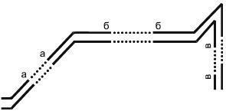

Рисунок 3

Схемы выполняют раздельно для каждой системы водоснабжения и канализации.  
  
 Допускается совмещать схемы систем хозяйственно-питьевого водоснабжения со схемами систем горячего водоснабжения.  
  
 Для жилых и общественных зданий взамен схем допускается выполнение разрезов систем канализации.  
 На схемах систем водоснабжения наносят и указывают:

- вводы с указанием диаметров и отметок уровней осей трубопроводов в местах пересечения их с осями наружных стен здания (сооружения);  
- трубопроводы и их диаметры;  
- отметки уровней осей трубопроводов;  
- уклоны трубопроводов;  
- размеры горизонтальных участков трубопроводов (при наличии разрывов);  
- запорно-регулирующую арматуру, пожарные и поливочные краны;  
- стояки систем и их обозначения;  
- оборудование, контрольно-измерительные приборы и другие элементы систем. При этом буквенные обозначения измеряемых величин и функциональных признаков приборов принимают по [ГОСТ 21.404](http://docs.cntd.ru/document/901706033);  
- закладные конструкции (отборные устройства для установки контрольно-измерительных приборов) с указанием обозначения конструкции и документа. Закладные конструкции на трубопроводах и других элементах систем указывают точками диаметром 2 мм.

На схемах систем канализации наносят и указывают:  
  
- выпуски с указанием их диаметра, уклона и длины, а также отметки лотков трубопроводов в местах пересечения их с осями наружных стен здания (сооружения);  
- отводные трубопроводы с указанием диаметров;  
- отметки лотков трубопроводов;  
- уклоны трубопроводов;  
- размеры горизонтальных участков трубопроводов (при наличии разрывов);  
- нетиповые крепления с указанием на полке линии-выноски наименования и обозначения крепления в соответствии с 8.6 и под полкой - обозначения документа в соответствии с 8.4;  
- стояки систем с указанием на полке линии-выноски обозначения стояка;  
- санитарные приборы, водосточные и сливные воронки, смотровые и ревизионные колодцы (внутри здания), прочистки, ревизии, гидрозатворы и другие элементы систем.  
 На листе, где изображены схемы, как правило, приводят узлы схем систем водоснабжения и канализации.  
 На узлах схем для запорно-регулирующей арматуры на полке линии-выноски указывают диаметр арматуры и под полкой - обозначение арматуры по каталогу.  
Допускается приводить аналогичным образом диаметры и обозначения запорно-регулирующей арматуры и других элементов систем на схемах систем водоснабжения и канализации.  
 В наименованиях схем систем водоснабжения и канализации указывают обозначения систем.  
В основной надписи наименования схем указывают полностью.  
***Пример - Схемы систем В1, К1, Т3***  
Над схемами наименования схем систем водоснабжения и канализации указывают сокращенно.  
***Пример - В1, К1, Т3***  
 Примеры выполнения схем систем водоснабжения и канализации приведены на рисунках Б.1 и Б.2 (приложение Б), узла (выносного элемента) схемы - на рисунке Б.3 (приложение Б).

Приложение А (справочное). Примеры выполнения планов систем

Приложение А  
(справочное)

Рисунок А.1 - Пример выполнения плана систем водоснабжения и канализации

**План 1-го этажа**

[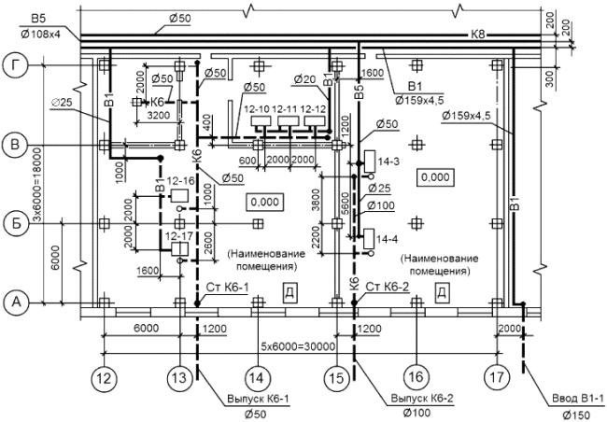](http://docs.cntd.ru/picture/get?id=P00F7&doc_id=1200095704)

Рисунок А.1 - Пример выполнения плана систем водоснабжения и канализации

Рисунок А.2 - Пример выполнения плана системы дождевой канализации

**План системы К-2**

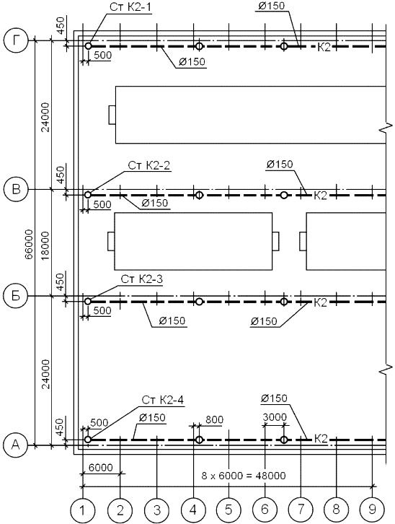

Рисунок А.2 - Пример выполнения плана системы дождевой канализации

Рисунок А.3 - Пример выполнения фрагмента плана

**Фрагмент 1**

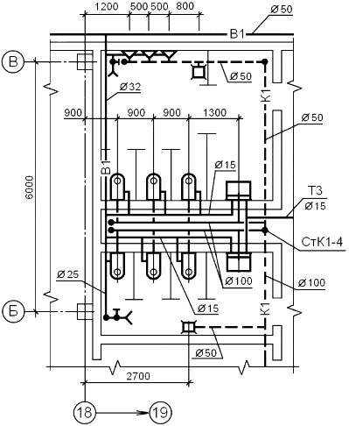

Рисунок А.3 - Пример выполнения фрагмента плана

Приложение Б (справочное). Примеры выполнения схем систем

Приложение Б  
(справочное)

Рисунок Б.1 - Пример выполнения схемы системы водоснабжения

**В1**

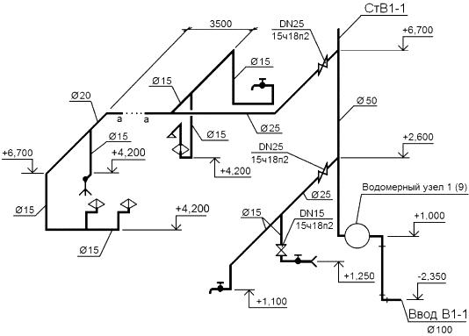

Рисунок Б.1 - Пример выполнения схемы системы водоснабжения

Рисунок Б.2 - Пример выполнения схем систем канализации

**К1**

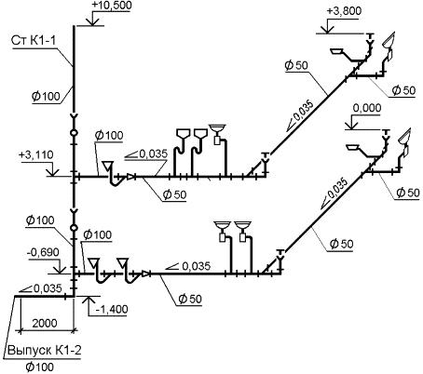

**К2**

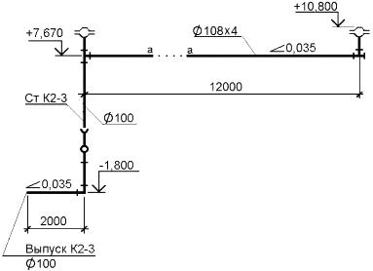

Рисунок Б.2 - Пример выполнения схем систем канализации

Рисунок Б.3 - Пример выполнения узла (выносного элемента) схемы системы водоснабжения

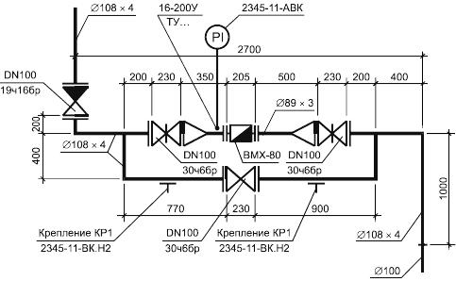

Рисунок Б.3 - Пример выполнения узла (выносного элемента) схемы системы водоснабжения

Приложение В (справочное). Примеры выполнения планов и разрезов установок систем

Приложение В  
(справочное)

Рисунок В.1 - Пример выполнения плана установки системы канализации

**План**

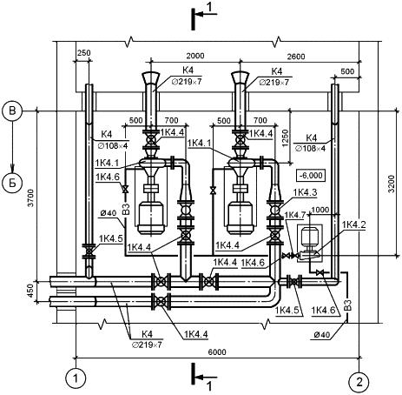

Рисунок В.1 - Пример выполнения плана установки системы канализации

Рисунок В.2 - Пример выполнения разреза установки системы канализации

**Разрез 1-1**

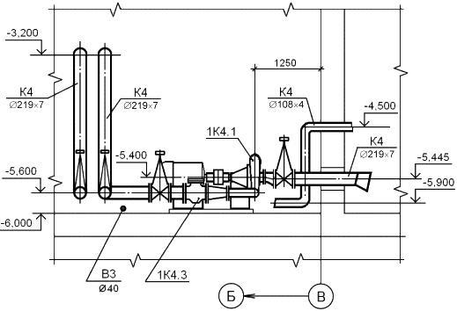

Рисунок В.2 - Пример выполнения разреза установки системы канализации

**Чтение чертежей и схем водоснабжения и водоотведения.**

*Ввод* - это подземный участок сети от наружной магистрали до водомера, установленного в здании для учета расхода потребляемой воды. Перед водомером устанавливают задвижку или запорный вентиль для отключения внутреннего водопровода от ввода, после водомера - тройник со спускным краном, а за тройником - вторую задвижку или вентиль.

Магистральные трубопроводы подводят воду к распределительным трубопроводам - стоякам, от которых она поступает к водоразборным приборам, установленным на разных этажах, или к пожарным кранам.

Ответвления (подводки) служат для подачи воды к отдельным кранам и приборам.

Проект внутреннего холодного и горячего водоснабжения в зависимости от типа здания состоит из планов подвала, этажей (поэтажные планы приводят только для этажей с различной планировкой), схемы трубопроводов, рабочих чертежей и пояснительной записки.

Планы этажей и схему трубопроводов выполняют в масштабе 1:100 или 1:200, рабочие чертежи - 1:10 или 1:50, а планы и схему трубопроводов теплового пункта - 1:50 или 1:100.

На планах этажей показывают водопроводные стояки с нумерацией по жаждой системе в отдельности, разводящие магистрали водоснабжения с указанием их диаметров, пожарные краны, вентили и прочую арматуру.

На схемах трубопроводов наносят разводящие магистрали водоснабжения с указанием их диаметров, водопроводные стояки с их нумерацией и указанием диаметров, уклоны, вентили, задвижки и прочую арматуру, а на схемах бойлерных - тип водоподогревателей, насосов, их количество и приборы автоматики.

.

**Порядок выполнения**

1. Изучить монтажные положения водопроводных стояков.

2. Определить, какая система запроектирована в здании: с местной насосной установкой, с водонапорным баком, с верхней или нижней разводкой.

3.Определить, из каких труб запроектирована система внутреннего холодного и горячего водоснабжения, тип запроектированной запорной арматуры

4. Определить из каких труб запроектирована система водопровода.